TRƯỜNG ĐẠI HỌC MỞ HÀ NỘI
TRUNG TÂM ĐÀO TẠO TRỰC TUYẾN
----------------------



BÁO CÁO BÀI TẬP THI HẾT HỌC PHẦN
LẬP TRÌNH WEB NÂNG CAO

ĐỀ TÀI 8

“Website giới thiệu sản phẩm và giỏ hàng đơn giản”

Nhóm thực hiện:
HỌ VÀ TÊN | MÃ SV
Đặng Đình Phương | 24C1001S3722
Đỗ Duy Quân | 24C1001S2964
Lê Minh Quang | 24C1001S0599
Nguyễn Văn Sang | 24C1001S1306
Nguyễn Xuân Sinh | 24C1001S3709

Giáo viên hướng dẫn: TS. Thái Thanh Tùng
Ngành đào tạo: Công nghệ thông tin

Hà Nội, năm 2026
MỤC LỤC

CHƯƠNG 1. GIỚI THIỆU ĐỀ TÀI 3
1.1. Lời giới thiệu 3
1.2. Lý do chọn đề tài 3
1.3. Mục tiêu của đề tài 3
1.4. Phân công và kế hoạch thực hiện 4
CHƯƠNG 2. XÁC ĐỊNH YÊU CẦU 9
2.1. Yêu cầu chức năng 9
2.2. Yêu cầu phi chức năng 10
CHƯƠNG 3. PHÂN TÍCH VÀ THIẾT KẾ HỆ THỐNG 13
3.1. Phân tích hệ thống 13
3.2. Phân tích chức năng hệ thống 13
3.3. Phân tích và thiết kế hệ thống về dữ liệu 21
3.4. Các ràng buộc chung 27
3.5. Thiết kế hệ thống về giao diện 28
3.6. Thiết kế đảm bảo an toàn cho hệ thống 30
CHƯƠNG 4. MỘT SỐ CHỨC NĂNG CHÍNH 31
4.1. Cấu trúc tổng thể của website 31
4.2. Chức năng đăng ký tài khoản 31
4.3. Chức năng đăng nhập 32
4.4. Chức năng quản lý sản phẩm 34
4.5. Chức năng giỏ hàng 36
4.6 . Chức năng đặt hàng 37
4.7. Chức năng thống kê và quản trị 39
CHƯƠNG 5: KẾT LUẬN 40
5.1. Những kết quả nổi bật đã đạt được 40
5.2. Hạn chế của hệ thống 42
5.3. Hướng phát triển 43
TÀI LIỆU THAM KHẢO 45

CHƯƠNG 1. GIỚI THIỆU ĐỀ TÀI

1.1. Lời giới thiệu
Trong bối cảnh công nghệ thông tin phát triển mạnh mẽ, đặc biệt là sự bùng nổ của Internet và các nền tảng số, thương mại điện tử đã và đang trở thành xu hướng tất yếu trong hoạt động mua bán hàng hóa. Việc ứng dụng công nghệ vào quản lý và kinh doanh không chỉ giúp tối ưu hóa quy trình vận hành mà còn nâng cao trải nghiệm người dùng, mở rộng thị trường và tăng khả năng cạnh tranh cho doanh nghiệp.
Xuất phát từ nhu cầu thực tế đó, đề tài “Xây dựng website bán hàng trực tuyến” được thực hiện nhằm mô phỏng một hệ thống thương mại điện tử cơ bản, cung cấp các chức năng như hiển thị sản phẩm, tìm kiếm, giỏ hàng, đặt hàng và quản lý dữ liệu. Hệ thống được xây dựng với mục tiêu tạo ra một nền tảng mua sắm trực tuyến đơn giản nhưng đầy đủ các chức năng cốt lõi, đồng thời phục vụ cho việc nghiên cứu, học tập và phát triển kỹ năng lập trình web.

1.2. Lý do chọn đề tài
Hiện nay, các nền tảng thương mại điện tử như Shopee, Lazada, Tiki… đã trở nên phổ biến và đóng vai trò quan trọng trong đời sống kinh tế – xã hội. Tuy nhiên, việc xây dựng một hệ thống tương tự ở mức cơ bản là một bài toán phù hợp với sinh viên ngành Công nghệ thông tin, giúp củng cố kiến thức và rèn luyện kỹ năng thực hành.
Đề tài được lựa chọn dựa trên các lý do chính sau:
- Tính thực tiễn cao: Thương mại điện tử là lĩnh vực đang phát triển mạnh, có nhiều ứng dụng trong thực tế.
- Áp dụng kiến thức đã học: Đề tài cho phép vận dụng các kiến thức về lập trình web (ASP.NET), cơ sở dữ liệu (SQL Server), thiết kế giao diện và xử lý nghiệp vụ.
- Phát triển kỹ năng toàn diện: Từ phân tích yêu cầu, thiết kế hệ thống, lập trình đến kiểm thử và triển khai.
- Khả năng mở rộng: Hệ thống có thể phát triển thêm nhiều chức năng nâng cao như thanh toán online, đánh giá sản phẩm, phân quyền người dùng.
- Tiếp cận mô hình thực tế: Giúp sinh viên hiểu cách hoạt động của một hệ thống thương mại điện tử thực tế.

1.3. Mục tiêu của đề tài
Đề tài hướng tới việc xây dựng một website bán hàng trực tuyến với các mục tiêu cụ thể như sau:
- Xây dựng hệ thống bán hàng cơ bản:
+ Hiển thị danh sách sản phẩm theo danh mục
+ Xem chi tiết sản phẩm
+ Tìm kiếm sản phẩm theo từ khóa
- Xây dựng chức năng người dùng:
+ Đăng ký, đăng nhập
+ Quản lý thông tin cá nhân
- Xây dựng chức năng giỏ hàng và đặt hàng:
+ Thêm sản phẩm vào giỏ hàng
+ Cập nhật số lượng sản phẩm
+ Tạo đơn hàng và lưu trữ thông tin giao dịch
- Xây dựng hệ quản trị dữ liệu:
+ Quản lý sản phẩm, danh mục
+ Quản lý đơn hàng
+ Thống kê cơ bản
- Áp dụng công nghệ:
+ Sử dụng ASP.NET (MVC hoặc Web API) để xây dựng backend
+ Sử dụng SQL Server để quản lý dữ liệu
+ Sử dụng HTML, CSS, JavaScript để xây dựng giao diện người dùng
- Đảm bảo tính hoàn chỉnh của hệ thống:
+ Hệ thống hoạt động ổn định
+ Giao diện thân thiện, dễ sử dụng
+ Dữ liệu được xử lý chính xác và nhất quán

1.4. Phân công và kế hoạch thực hiện
1.4.1. Yêu cầu
Để đảm bảo việc triển khai đề tài “Website giới thiệu sản phẩm và giỏ hàng đơn giản” đạt hiệu quả cao, nhóm thực hiện gồm 05 thành viên với sự phân công nhiệm vụ rõ ràng, phù hợp với năng lực chuyên môn của từng cá nhân.
Quy mô nhóm: 05 thành viên, mỗi thành viên đảm nhận các vai trò cụ thể trong quá trình phát triển hệ thống, bao gồm: khảo sát – phân tích, thiết kế hệ thống, lập trình, kiểm thử và viết báo cáo.
- Phân công nhiệm vụ cụ thể:
TT | Thành viên | Nhiệm vụ
1 | Đặng Đình Phương | - Chịu trách nhiệm chính trong việc định hướng đề tài, xây dựng nội dung báo cáo, tổng hợp tài liệu, phân tích yêu cầu hệ thống và thiết kế cơ sở dữ liệu.  - Phụ trách phân tích nghiệp vụ và thiết kế hệ thống, xây dựng sơ đồ Use Case, sơ đồ luồng dữ liệu (DFD), đồng thời hỗ trợ xây dựng kiến trúc tổng thể của hệ thống.  - Thiết kế, xây dựng modul Quản lý tài khoản (Quên mật khẩu, đổi mật khẩu)
2 | Đỗ Duy Quân | Thiết kế, xây dựng modul Quản lý tài khoản (Đăng nhập và đăng ký tài khoản
3 | Lê Minh Quang | Thiết kế, xây dựng modul Quản trị hệ thống (Trang dashboard của Admin và Trang Thêm, sửa, xoá Danh mục bán hàng)
4 | Nguyễn Văn Sang | Thiết kế, xây dựng modul Quản trị hệ thống (Phê duyệt hoá hoá đơn và Trang Thêm, sửa, xoá sản phẩm bán hàng)
5 | Nguyễn Xuân Sinh | Thiết kế, xây dựng Trang chủ, giỏ hàng
Cả nhóm cùng tham gia tích hợp, kiểm thử hệ thống, phát hiện và sửa lỗi
Thời gian thực hiện: từ ngày 10/09/2026 đến ngày 25/09/2026.
- Mục tiêu thực hiện:
Xây dựng hoàn chỉnh một hệ thống “Website giới thiệu sản phẩm và giỏ hàng đơn giản” đáp ứng yêu cầu của đề tài.
- Phương pháp thực hiện:
Đề tài được triển khai theo quy trình phát triển phần mềm gồm các bước: khảo sát – phân tích yêu cầu → thiết kế hệ thống → lập trình → kiểm thử → hoàn thiện và bàn giao. Trong quá trình thực hiện, nhóm áp dụng phương pháp làm việc nhóm, phân chia nhiệm vụ rõ ràng, thường xuyên trao đổi, đánh giá tiến độ để đảm bảo chất lượng và thời gian hoàn thành.
1.4.2. Kế hoạch chi tiết
Để đảm bảo đề tài được triển khai đúng tiến độ và đạt chất lượng yêu cầu, nhóm xây dựng kế hoạch thực hiện theo từng giai đoạn cụ thể. Mỗi giai đoạn đều có mục tiêu, nhiệm vụ và kết quả đầu ra rõ ràng nhằm hỗ trợ việc quản lý tiến độ và phối hợp giữa các thành viên trong nhóm.
a) Giai đoạn 1: Khảo sát và phân tích yêu cầu
- Thời gian: 10/09 – 12/09/2026
Trong giai đoạn đầu, nhóm tiến hành khảo sát các website thương mại điện tử phổ biến hiện nay như Shopee, Lazada, Tiki nhằm tìm hiểu mô hình hoạt động, giao diện và các chức năng cơ bản của hệ thống bán hàng trực tuyến. Đồng thời, nhóm xác định phạm vi đề tài, phân tích yêu cầu chức năng và yêu cầu phi chức năng của hệ thống.
- Các công việc chính:
+ Khảo sát và thu thập tài liệu liên quan
+ Xác định yêu cầu người dùng
+ Phân tích chức năng hệ thống
+ Thiết kế sơ đồ luồng dữ liệu (DFD)
+ Xác định các thực thể dữ liệu chính
- Kết quả đạt được:
+ Tài liệu phân tích yêu cầu hệ thống
+ Danh sách chức năng chính của website
b) Giai đoạn 2: Thiết kế hệ thống
- Thời gian: 13/09 – 20/09/2026
Sau khi hoàn thành bước phân tích, nhóm tiến hành thiết kế tổng thể hệ thống, bao gồm thiết kế cơ sở dữ liệu, giao diện và kiến trúc chương trình.
- Các công việc chính:
+ Thiết kế cơ sở dữ liệu SQL Server
+ Xây dựng mô hình liên kết giữa các bảng dữ liệu
+ Thiết kế giao diện người dùng
+ Thiết kế giao diện quản trị
+ Xây dựng kiến trúc hệ thống theo mô hình MVC
+ Thiết kế quy trình xử lý nghiệp vụ
- Kết quả đạt được:
+ Sơ đồ cơ sở dữ liệu hoàn chỉnh
+ Các bảng dữ liệu và quan hệ giữa các bảng
+ Mẫu giao diện hệ thống
+ Kiến trúc tổng thể của website
c) Giai đoạn 3: Lập trình và xây dựng chức năng
- Thời gian: 13/09 – 20/09/2026
Đây là giai đoạn trọng tâm của đề tài, nhóm tiến hành xây dựng các chức năng của hệ thống theo đúng thiết kế đã đề ra.
- Các công việc chính:
+ Xây dựng chức năng đăng ký, đăng nhập
+ Xây dựng chức năng quản lý tài khoản
+ Xây dựng trang hiển thị sản phẩm
+ Xây dựng chức năng tìm kiếm sản phẩm
+ Xây dựng giỏ hàng và đặt hàng
+ Xây dựng chức năng quản trị sản phẩm
+ Xây dựng chức năng quản lý danh mục
+ Xây dựng dashboard quản trị
+ Kết nối cơ sở dữ liệu và xử lý nghiệp vụ
- Công nghệ sử dụng:
+ ASP.NET MVC
+ SQL Server
+ HTML, CSS, Bootstrap
+ JavaScript và Ajax
- Kết quả đạt được:
+ Hoàn thiện các chức năng chính của hệ thống
+ Website hoạt động ổn định trên môi trường phát triển
d) Giai đoạn 4: Kiểm thử và sửa lỗi
- Thời gian: 20/09 – 22/09/2026
Sau khi hoàn thành lập trình, nhóm tiến hành kiểm thử toàn bộ hệ thống nhằm phát hiện lỗi và tối ưu hiệu năng hoạt động.
- Các công việc chính:
+ Kiểm thử giao diện người dùng
+ Kiểm thử chức năng đăng nhập và phân quyền
+ Kiểm thử chức năng giỏ hàng và đặt hàng
+ Kiểm thử cơ sở dữ liệu
+ Kiểm tra tính chính xác của dữ liệu
+ Sửa lỗi và tối ưu hệ thống
- Kết quả đạt được:
+ Hệ thống hoạt động ổn định
+ Các lỗi chức năng được khắc phục
+ Giao diện được hoàn thiện và đồng bộ
e) Giai đoạn 5: Hoàn thiện báo cáo và bàn giao
- Thời gian: 23/09 – 25/09/2026
Ở giai đoạn cuối, nhóm tổng hợp toàn bộ nội dung thực hiện để hoàn thiện báo cáo đồ án và chuẩn bị cho việc trình bày đề tài.
- Các công việc chính:
+ Tổng hợp nội dung báo cáo
+ Chỉnh sửa và hoàn thiện tài liệu
+ Chụp hình minh họa hệ thống
- Kết quả đạt được:
+ Báo cáo hoàn chỉnh
+ Website demo hoàn thiện
+ Bộ source code và cơ sở dữ liệu của hệ thống
f) Bảng tiến độ thực hiện đề tài
TT | Thời gian thực hiện | Nội dung công việc | Người phụ trách
1 | 10/09 – 12/09/2026 | Khảo sát và phân tích yêu cầu | Cả nhóm
2 | 13/09 – 20/09/2026 | Thiết kế cơ sở dữ liệu và giao diện | Đặng Đình Phương
3 | 13/09 – 20/09/2026 | Xây dựng chức năng tài khoản | Đỗ Duy Quân
4 | 13/09 – 20/09/2026 | Xây dựng chức năng quản trị | Lê Minh Quang
5 | 13/09 – 20/09/2026 | Xây dựng trang chủ và giỏ hàng | Nguyễn Văn Sang
6 | 13/09 – 20/09/2026 | Tích hợp và hoàn thiện hệ thống | Nguyễn Xuân Sinh
7 | 20/09 – 22/09/2026 | Kiểm thử và sửa lỗi | Cả nhóm
8 | 23/09 – 25/09/2026 | Hoàn thiện báo cáo và thuyết trình | Cả nhóm

CHƯƠNG 2. XÁC ĐỊNH YÊU CẦU

2.1. Yêu cầu chức năng
Hệ thống website bán hàng trực tuyến được xây dựng nhằm đáp ứng các nhu cầu cơ bản của một mô hình thương mại điện tử hiện đại. Các chức năng của hệ thống được phân chia thành hai nhóm chính gồm: chức năng dành cho người dùng và chức năng dành cho quản trị viên. Việc phân chia này giúp hệ thống hoạt động rõ ràng, dễ quản lý và đảm bảo tính bảo mật trong quá trình vận hành.
Hệ thống cho phép người dùng thực hiện các thao tác mua sắm trực tuyến như đăng ký tài khoản, đăng nhập, tìm kiếm sản phẩm, thêm sản phẩm vào giỏ hàng và đặt hàng. Đồng thời, quản trị viên có thể quản lý danh mục, sản phẩm, đơn hàng và người dùng thông qua giao diện quản trị riêng biệt.
2.1.1. Chức năng dành cho người dùng
a) Chức năng đăng ký tài khoản
Chức năng đăng ký tài khoản giúp người dùng tạo mới một tài khoản cá nhân để sử dụng các chức năng mua sắm trên website. Đây là chức năng quan trọng nhằm hỗ trợ hệ thống lưu trữ thông tin khách hàng và quản lý lịch sử giao dịch.
b) Chức năng đăng nhập
Chức năng đăng nhập cho phép người dùng truy cập vào hệ thống bằng tài khoản đã đăng ký trước đó. Người dùng cần nhập đúng tên đăng nhập và mật khẩu để xác thực thông tin.
Chức năng này giúp đảm bảo tính bảo mật và kiểm soát quyền truy cập trong toàn bộ hệ thống.
c) Chức năng quên mật khẩu và đổi mật khẩu
Để nâng cao tính tiện lợi và hỗ trợ người dùng trong quá trình sử dụng, hệ thống cung cấp chức năng đổi mật khẩu và khôi phục mật khẩu.
- Chức năng đổi mật khẩu cho phép người dùng thay đổi mật khẩu sau khi đăng nhập thành công.
- Chức năng quên mật khẩu hỗ trợ người dùng lấy lại tài khoản khi không nhớ thông tin đăng nhập.
d) Chức năng xem sản phẩm
Đây là chức năng chính của hệ thống bán hàng trực tuyến, cho phép người dùng dễ dàng tham khảo thông tin sản phẩm trước khi mua hàng.
Chức năng này giúp người dùng dễ dàng tìm hiểu thông tin và đưa ra quyết định mua hàng phù hợp.
e) Chức năng tìm kiếm sản phẩm
Hệ thống hỗ trợ tìm kiếm sản phẩm nhằm giúp người dùng nhanh chóng tìm được sản phẩm mong muốn.
f) Chức năng giỏ hàng
Giỏ hàng là chức năng quan trọng trong hệ thống thương mại điện tử, cho phép người dùng quản lý các sản phẩm muốn mua trước khi tiến hành đặt hàng.
g) Chức năng đặt hàng
Sau khi lựa chọn sản phẩm phù hợp, người dùng có thể tiến hành đặt hàng trực tiếp từ giỏ hàng hoặc sử dụng chức năng mua ngay.
Chức năng này đóng vai trò trung tâm trong quy trình mua bán trực tuyến của hệ thống.
h) Chức năng quản lý thông tin cá nhân
Người dùng có thể quản lý và cập nhật các thông tin cá nhân của mình trong quá trình sử dụng hệ thống.
2.1.2. Chức năng dành cho quản trị viên
Quản trị viên là người có quyền cao nhất trong hệ thống, chịu trách nhiệm quản lý toàn bộ dữ liệu và hoạt động của website.
a) Quản lý danh mục sản phẩm
Quản trị viên có thể: Thêm, sửa, xoá các danh mục
Chức năng này giúp hệ thống tổ chức sản phẩm khoa học và dễ dàng quản lý.
b) Quản lý sản phẩm
Đây là chức năng quan trọng trong hệ thống quản trị.
Quản trị viên có thể: Thêm, sửa, xoá sản phẩm
c) Quản lý đơn hàng
Quản trị viên có quyền theo dõi và xử lý các đơn hàng của khách hàng.
Thông qua chức năng này, quản trị viên có thể kiểm soát toàn bộ quá trình mua bán của hệ thống.
d) Quản lý người dùng
Hệ thống cho phép quản trị viên quản lý thông tin tài khoản người dùng nhằm đảm bảo tính an toàn và ổn định cho hệ thống.
Chức năng này giúp hạn chế các tài khoản vi phạm hoặc có dấu hiệu truy cập bất thường.
e) Chức năng thống kê
Hệ thống hỗ trợ thống kê dữ liệu nhằm phục vụ công tác quản lý và đánh giá hoạt động kinh doanh.

2.2. Yêu cầu phi chức năng
Bên cạnh các yêu cầu chức năng, hệ thống còn cần đáp ứng các yêu cầu phi chức năng nhằm đảm bảo khả năng vận hành ổn định, an toàn và hiệu quả.
2.2.1. Yêu cầu về hiệu năng
Hệ thống cần đảm bảo tốc độ xử lý nhanh và ổn định trong quá trình sử dụng.
Cụ thể:
- Thời gian phản hồi của hệ thống phải nhanh khi người dùng thao tác
- Tốc độ tải trang không quá lâu
- Dữ liệu được xử lý chính xác và đồng bộ
- Hệ thống hỗ trợ nhiều người dùng truy cập cùng lúc ở mức cơ bản
- Hạn chế tối đa tình trạng lỗi hoặc treo hệ thống trong quá trình hoạt động
Hiệu năng tốt sẽ giúp nâng cao trải nghiệm người dùng và tăng tính ổn định cho hệ thống.
2.2.2. Yêu cầu về giao diện
Giao diện là yếu tố quan trọng ảnh hưởng trực tiếp đến trải nghiệm của người dùng.
Hệ thống cần đảm bảo:
- Giao diện thân thiện, dễ sử dụng
- Thiết kế rõ ràng, trực quan
- Màu sắc hài hòa, dễ quan sát
- Bố cục hợp lý giữa các thành phần
- Hỗ trợ hiển thị trên nhiều kích thước màn hình
Ngoài ra, giao diện cần tạo cảm giác hiện đại và thuận tiện cho người dùng khi thao tác mua sắm trực tuyến.
2.2.3. Yêu cầu về bảo mật
Do hệ thống lưu trữ thông tin tài khoản và dữ liệu giao dịch nên yêu cầu bảo mật là vô cùng quan trọng.
Hệ thống cần đảm bảo:
- Bảo mật thông tin người dùng
- Không hiển thị mật khẩu dưới dạng văn bản thuần
- Kiểm tra quyền truy cập của từng tài khoản
- Ngăn chặn truy cập trái phép vào trang quản trị
- Hạn chế các lỗi bảo mật cơ bản như SQL Injection hoặc truy cập trái phép
Các dữ liệu quan trọng cần được kiểm tra và xác thực trước khi xử lý nhằm đảm bảo an toàn cho hệ thống.
2.2.4. Yêu cầu về dữ liệu
Hệ thống phải đảm bảo dữ liệu được lưu trữ chính xác và nhất quán.
Các yêu cầu bao gồm:
- Dữ liệu không bị trùng lặp
- Đảm bảo tính toàn vẹn dữ liệu
- Hạn chế lỗi phát sinh trong quá trình cập nhật dữ liệu
- Có khả năng sao lưu và phục hồi dữ liệu khi cần thiết
Ngoài ra, hệ thống sử dụng các ràng buộc khóa chính, khóa ngoại, trigger và stored procedure để tăng độ an toàn cho dữ liệu.
2.2.5. Yêu cầu về khả năng mở rộng
Hệ thống được xây dựng theo hướng có thể mở rộng trong tương lai nhằm đáp ứng các nhu cầu phát triển thực tế.
Các chức năng có thể bổ sung gồm:
- Thanh toán trực tuyến
- Đánh giá và bình luận sản phẩm
- Chat hỗ trợ khách hàng
- Quản lý khuyến mãi và voucher
- Phân quyền nâng cao
- Tích hợp API vận chuyển hoặc thanh toán
Việc xây dựng theo hướng mở rộng giúp hệ thống dễ dàng nâng cấp và phát triển thành mô hình thương mại điện tử hoàn chỉnh.
2.2.6. Yêu cầu về công nghệ
Hệ thống được xây dựng bằng các công nghệ phổ biến trong phát triển ứng dụng web hiện nay.
Các công nghệ sử dụng gồm:
- Ngôn ngữ lập trình: C#
- Framework: ASP.NET MVC
- Cơ sở dữ liệu: SQL Server
- Giao diện: HTML, CSS, Bootstrap
- Xử lý tương tác: JavaScript, Ajax
Việc sử dụng các công nghệ trên giúp hệ thống đảm bảo khả năng xử lý tốt, dễ bảo trì và phù hợp với xu hướng phát triển ứng dụng web hiện đại.

CHƯƠNG 3. PHÂN TÍCH VÀ THIẾT KẾ HỆ THỐNG

3.1. Phân tích hệ thống
3.1.1. Khảo sát hiện trạng
Trong thực tế hiện nay, nhu cầu mua sắm trực tuyến ngày càng phát triển mạnh mẽ nhờ sự phổ biến của Internet và các thiết bị thông minh. Người dùng có xu hướng lựa chọn hình thức mua sắm online bởi tính tiện lợi, nhanh chóng và tiết kiệm thời gian. Thay vì phải đến trực tiếp cửa hàng, khách hàng có thể tìm kiếm sản phẩm, so sánh giá và đặt hàng chỉ với vài thao tác đơn giản trên website.
Đối với các cửa hàng kinh doanh truyền thống, việc quản lý sản phẩm, đơn hàng và khách hàng bằng phương pháp thủ công thường gặp nhiều khó khăn như:
- Khó kiểm soát số lượng sản phẩm tồn kho
- Tốn nhiều thời gian trong việc quản lý đơn hàng
- Dễ xảy ra sai sót trong quá trình tính toán doanh thu
- Khó tiếp cận khách hàng ở phạm vi rộng
- Không hỗ trợ khách hàng mua sắm mọi lúc mọi nơi
Xuất phát từ thực tế đó, việc xây dựng hệ thống website bán hàng trực tuyến là cần thiết nhằm hỗ trợ tự động hóa quá trình quản lý và kinh doanh sản phẩm.
3.1.2. Mục tiêu phân tích hệ thống
Quá trình phân tích hệ thống nhằm xác định rõ các chức năng, nghiệp vụ và dữ liệu cần thiết để xây dựng website bán hàng trực tuyến.
Hệ thống được xây dựng nhằm đáp ứng các mục tiêu:
- Hỗ trợ người dùng mua sắm trực tuyến dễ dàng
- Quản lý sản phẩm và danh mục sản phẩm hiệu quả
- Quản lý giỏ hàng và đơn hàng chính xác
- Hỗ trợ quản trị viên theo dõi hoạt động kinh doanh
- Đảm bảo dữ liệu thống nhất và an toàn
- Xây dựng hệ thống có khả năng mở rộng trong tương lai

3.2. Phân tích chức năng hệ thống
Hệ thống được chia thành hai tác nhân chính:
- Người dùng (User)
- Quản trị viên (Admin)
Mỗi tác nhân sẽ có các chức năng và quyền hạn khác nhau.
3.2.1. Phân tích chức năng người dùng
a) Chức năng đăng ký tài khoản
- Mô tả chức năng
Đây là chức năng cho phép người dùng tạo tài khoản mới để sử dụng các dịch vụ của hệ thống như mua hàng, quản lý giỏ hàng và theo dõi đơn hàng.
Khi truy cập vào chức năng đăng ký, người dùng cần nhập đầy đủ các thông tin cá nhân cần thiết. Hệ thống sẽ tiếp nhận dữ liệu, kiểm tra tính hợp lệ và lưu vào cơ sở dữ liệu nếu không xảy ra lỗi.
- Thông tin nhập vào
Người dùng cần cung cấp: Họ và tên, Tên đăng nhập, Mật khẩu, Email, Số điện thoại, Địa chỉ
- Xử lý của hệ thống
Sau khi người dùng nhấn nút đăng ký, hệ thống thực hiện các bước:
+ Kiểm tra dữ liệu đầu vào không được để trống
+ Kiểm tra tên đăng nhập đã tồn tại hay chưa
+ Kiểm tra email đã được sử dụng chưa
+ Kiểm tra số điện thoại có bị trùng hay không
+ Kiểm tra độ dài mật khẩu
+ Kiểm tra định dạng số điện thoại hợp lệ
Các xử lý này được thực hiện thông qua stored procedure sp_DangKy.
- Kết quả đầu ra
+ Nếu thông tin hợp lệ: hệ thống tạo tài khoản thành công và lưu dữ liệu vào bảng NguoiDung
+ Nếu thông tin không hợp lệ: hệ thống hiển thị thông báo lỗi tương ứng
- Ý nghĩa chức năng
Chức năng đăng ký giúp hệ thống quản lý người dùng hiệu quả, đồng thời hỗ trợ cá nhân hóa trải nghiệm mua sắm cho từng khách hàng.
b) Chức năng đăng nhập
- Mô tả chức năng
Chức năng đăng nhập cho phép người dùng truy cập vào hệ thống bằng tài khoản đã đăng ký trước đó.
Sau khi đăng nhập thành công, người dùng có thể sử dụng đầy đủ các chức năng như:
+ Mua hàng
+ Quản lý giỏ hàng
+ Theo dõi đơn hàng
+ Cập nhật thông tin cá nhân
Đối với tài khoản quản trị viên, hệ thống sẽ chuyển hướng đến trang quản trị.
- Dữ liệu đầu vào
Người dùng nhập: Tên đăng nhập, Mật khẩu
- Xử lý của hệ thống
+ Hệ thống thực hiện:
Kiểm tra tài khoản có tồn tại không
Kiểm tra mật khẩu có chính xác không
Kiểm tra trạng thái tài khoản
Xác định quyền truy cập của tài khoản
+ Thông tin được xử lý thông qua stored procedure sp_DangNhap.
+ Nếu thông tin chính xác:
Hệ thống tạo Session lưu thông tin người dùng
Phân quyền User hoặc Admin
Chuyển hướng đến giao diện phù hợp
Nếu thông tin sai: Hiển thị thông báo lỗi đăng nhập
- Kết quả đầu ra
+ Đăng nhập thành công
+ Hoặc thông báo lỗi đăng nhập
- Ý nghĩa chức năng
Đây là chức năng quan trọng giúp hệ thống xác thực người dùng và đảm bảo tính bảo mật trong quá trình sử dụng.
c) Chức năng quên mật khẩu và đổi mật khẩu
- Mô tả chức năng
Trong quá trình sử dụng hệ thống, người dùng có thể quên mật khẩu hoặc muốn thay đổi mật khẩu nhằm nâng cao tính bảo mật tài khoản.
Hệ thống cung cấp:
+ Chức năng quên mật khẩu
+ Chức năng đổi mật khẩu
+ Chức năng quên mật khẩu
. Dữ liệu đầu vào
Người dùng nhập: Tên đăng nhập, Số điện thoại đã đăng ký
. Xử lý hệ thống
. Hệ thống kiểm tra:
Tài khoản có tồn tại không
Số điện thoại có khớp với tài khoản không
Tài khoản có đang hoạt động không
Nếu thông tin chính xác:
Cho phép đặt lại mật khẩu mới
. Stored procedure sử dụng:
- sp_KiemTraLayLaiMatKhau
- sp_DatLaiMatKhau
+ Chức năng đổi mật khẩu
. Dữ liệu đầu vào
Người dùng nhập: Mật khẩu cũ, Mật khẩu mới
. Xử lý hệ thống
Hệ thống kiểm tra:
Mật khẩu cũ có đúng không
Mật khẩu mới có đủ độ dài không
Sau đó hệ thống cập nhật mật khẩu mới vào cơ sở dữ liệu.
Stored procedure sử dụng:
- sp_DoiMatKhau
- Ý nghĩa chức năng
Chức năng này giúp nâng cao tính bảo mật và hỗ trợ người dùng trong quá trình sử dụng hệ thống.
d) Chức năng xem sản phẩm
Đây là chức năng cốt lõi của hệ thống bán hàng trực tuyến. Người dùng có thể xem toàn bộ sản phẩm hiện có trên website.
e) Chức năng tìm kiếm sản phẩm
Chức năng tìm kiếm giúp người dùng nhanh chóng tìm được sản phẩm mong muốn mà không cần duyệt toàn bộ website.
- Dữ liệu đầu vào
Người dùng nhập: Tên sản phẩm hoặc từ khóa liên quan
- Xử lý hệ thống
Hệ thống sử dụng stored procedure sp_TimKiemSanPham để tìm kiếm dữ liệu trong bảng SanPham.
Điều kiện tìm kiếm gồm:
- Tên sản phẩm
- Mô tả sản phẩm
Các sản phẩm có trạng thái “Dừng bán” sẽ không hiển thị.
- Kết quả đầu ra
Danh sách các sản phẩm phù hợp với từ khóa tìm kiếm.
- Ý nghĩa chức năng
Giúp nâng cao trải nghiệm người dùng và tối ưu quá trình tìm kiếm sản phẩm.
f) Chức năng giỏ hàng
- Mô tả chức năng
Giỏ hàng là nơi lưu trữ các sản phẩm mà người dùng muốn mua trước khi tiến hành đặt hàng.
- Các chức năng chính
Người dùng có thể:
- Thêm sản phẩm vào giỏ hàng
- Cập nhật số lượng sản phẩm
- Xóa sản phẩm khỏi giỏ hàng
- Xem tổng tiền đơn hàng
- Xử lý hệ thống
Khi thêm sản phẩm vào giỏ hàng, hệ thống:
- Kiểm tra sản phẩm tồn tại
- Kiểm tra trạng thái sản phẩm
- Kiểm tra số lượng tồn kho
- Tạo giỏ hàng nếu chưa có
Khi cập nhật số lượng:
- Hệ thống kiểm tra số lượng tồn kho
- Tính lại tổng tiền
Các procedure sử dụng:
- sp_ThemVaoGioHang
- sp_CapNhatSoLuongGioHang
- sp_XoaSanPhamKhoiGio
- sp_XemChiTietGioHang
- Ý nghĩa chức năng
Giúp người dùng dễ dàng quản lý danh sách sản phẩm trước khi thanh toán.
g) Chức năng đặt hàng
Mô tả chức năng
Sau khi hoàn tất chọn sản phẩm, người dùng có thể tiến hành đặt hàng.
Hệ thống hỗ trợ:
- Đặt hàng từ giỏ hàng
- Mua ngay sản phẩm
Thông tin đơn hàng
Đơn hàng gồm:
- Người đặt hàng
- Danh sách sản phẩm
- Số lượng
- Tổng tiền
- Ngày đặt
- Trạng thái đơn hàng
- Xử lý hệ thống
Khi đặt hàng, hệ thống thực hiện:
Bước 1: Kiểm tra dữ liệu
- Kiểm tra sản phẩm còn hàng
- Kiểm tra số lượng tồn kho
- Kiểm tra trạng thái sản phẩm
Bước 2: Tạo đơn hàng
Hệ thống tạo dữ liệu trong bảng DonHang.
Bước 3: Tạo chi tiết đơn hàng
Lưu dữ liệu vào bảng ChiTietDonHang.
Bước 4: Trừ số lượng tồn kho
Trigger trg_TruKho tự động giảm số lượng tồn kho.
Bước 5: Tính tổng tiền
Trigger trg_TinhTongTien tự động cập nhật tổng tiền đơn hàng.
- Các procedure sử dụng
- sp_MuaNgay
- sp_CheckoutGioHang
- Ý nghĩa chức năng
Đây là chức năng trung tâm của hệ thống thương mại điện tử, quyết định quá trình giao dịch mua bán.
h) Chức năng quản lý thông tin cá nhân
- Mô tả chức năng
Người dùng có thể quản lý thông tin cá nhân của mình trong hệ thống.
- Các chức năng
- Xem thông tin cá nhân
- Cập nhật họ tên
- Cập nhật địa chỉ
- Cập nhật email
- Cập nhật số điện thoại
- Xử lý hệ thống
Hệ thống kiểm tra:
- Email không trùng lặp
- Số điện thoại không trùng lặp
Sau đó cập nhật dữ liệu vào bảng NguoiDung.
Procedure sử dụng:
- sp_CapNhatThongTinNguoiDung
- Ý nghĩa chức năng
Giúp người dùng dễ dàng cập nhật thông tin phục vụ quá trình giao dịch và nhận hàng.
3.2.2. Phân tích chức năng quản trị viên
a) Chức năng quản lý danh mục
Quản trị viên thực hiện quản lý các danh mục sản phẩm trong hệ thống.
Bao gồm:
- Thêm danh mục
- Sửa danh mục
- Xóa danh mục
- Hiển thị danh sách danh mục
Hệ thống kiểm tra:
- Không cho phép xóa danh mục đang chứa sản phẩm
Procedure sử dụng:
- sp_ThemDanhMuc
- sp_SuaDanhMuc
- sp_XoaDanhMuc
b) Chức năng quản lý sản phẩm
Quản trị viên quản lý toàn bộ thông tin sản phẩm.
Các chức năng:
- Thêm sản phẩm
- Sửa sản phẩm
- Xóa sản phẩm
- Cập nhật tồn kho
- Cập nhật trạng thái
Hệ thống hỗ trợ:
- Tự động cập nhật trạng thái “Hết hàng” khi tồn kho bằng 0
- Không cho phép xóa sản phẩm đã bán
Procedure sử dụng:
- sp_ThemSanPham
- sp_SuaSanPham
- sp_XoaSanPham
c) Chức năng quản lý đơn hàng
Quản trị viên theo dõi và xử lý đơn hàng của khách hàng.
Bao gồm:
- Xem danh sách đơn hàng
- Xem chi tiết đơn hàng
- Duyệt đơn hàng
- Hủy đơn hàng
- Cập nhật trạng thái giao hàng
Procedure sử dụng:
- sp_DuyetDonHang
- sp_HuyDonHang
d) Chức năng quản lý người dùng
Quản trị viên có thể:
- Xem danh sách tài khoản
- Tìm kiếm tài khoản
- Khóa tài khoản
- Mở khóa tài khoản
Procedure sử dụng:
- sp_KhoaNguoiDung
e) Chức năng thống kê
Hệ thống hỗ trợ thống kê dữ liệu phục vụ quản lý kinh doanh.
Bao gồm:
- Tổng sản phẩm
- Tổng đơn hàng
- Tổng doanh thu
- Sản phẩm bán chạy
Procedure sử dụng:
- sp_TongQuan
- sp_DoanhThuTheoNgay
- sp_TopSanPhamBanChay
Các dữ liệu thống kê được hiển thị trên Dashboard quản trị giúp quản trị viên dễ dàng theo dõi hoạt động của hệ thống.

3.3. Phân tích và thiết kế hệ thống về dữ liệu
3.3.1. Phân tích dữ liệu của hệ thống
Trong hệ thống website bán hàng trực tuyến, dữ liệu đóng vai trò trung tâm trong việc quản lý toàn bộ hoạt động của hệ thống như quản lý người dùng, sản phẩm, giỏ hàng và đơn hàng. Việc thiết kế cơ sở dữ liệu hợp lý giúp hệ thống hoạt động ổn định, đảm bảo tính chính xác, nhất quán và hỗ trợ mở rộng trong tương lai.
Hệ thống sử dụng hệ quản trị cơ sở dữ liệu SQL Server để lưu trữ và xử lý dữ liệu. Mô hình dữ liệu được thiết kế theo hướng quan hệ (Relational Database), trong đó dữ liệu được tổ chức thành các bảng có liên kết với nhau thông qua khóa chính (Primary Key) và khóa ngoại (Foreign Key).
Cơ sở dữ liệu của hệ thống được xây dựng nhằm đáp ứng các yêu cầu sau:
- Quản lý thông tin người dùng và phân quyền truy cập
- Quản lý danh mục và sản phẩm bán hàng
- Quản lý giỏ hàng của từng người dùng
- Quản lý quá trình đặt hàng và thanh toán
- Đảm bảo dữ liệu không bị trùng lặp
- Đảm bảo tính toàn vẹn và nhất quán dữ liệu
- Hỗ trợ thống kê và truy vấn dữ liệu nhanh chóng
Hệ thống dữ liệu được thiết kế dựa trên các nghiệp vụ thực tế của một website thương mại điện tử, đảm bảo phù hợp với yêu cầu của đề tài và có khả năng mở rộng về sau.
3.3.2. Các thực thể và mối quan hệ
a) Các thực thể
Trong hệ thống thông tin, thực thể là đối tượng cần quản lý dữ liệu. Mỗi thực thể sẽ tương ứng với một bảng trong cơ sở dữ liệu.
- Người dùng
- Sản phẩm
- Danh mục
- Đơn hàng
- Giỏ hàng
Các thực thể trong hệ thống có mối liên hệ chặt chẽ với nhau để tạo thành một hệ thống dữ liệu hoàn chỉnh.
b) Các mối quan hệ giữa các thực thể
- Quan hệ giữa Người dùng và Giỏ hàng
- Một người dùng chỉ có một giỏ hàng
- Một giỏ hàng chỉ thuộc về một người dùng
→ Đây là mối quan hệ 1 – 1.
Khóa liên kết:
- GioHang.MaNguoiDung → NguoiDung.MaNguoiDung
- Quan hệ giữa Giỏ hàng và Chi tiết giỏ hàng
- Một giỏ hàng có thể chứa nhiều sản phẩm
- Một sản phẩm có thể xuất hiện trong nhiều giỏ hàng khác nhau
Do đó hệ thống sử dụng bảng trung gian ChiTietGioHang.
→ Đây là quan hệ 1 – N giữa:
- GioHang → ChiTietGioHang
- SanPham → ChiTietGioHang
- Quan hệ giữa Danh mục và Sản phẩm
- Một danh mục có nhiều sản phẩm
- Một sản phẩm chỉ thuộc một danh mục
→ Đây là quan hệ 1 – N.
Khóa liên kết:
- SanPham.MaDanhMuc → DanhMuc.MaDanhMuc
- Quan hệ giữa Người dùng và Đơn hàng
- Một người dùng có thể đặt nhiều đơn hàng
- Một đơn hàng chỉ thuộc về một người dùng
→ Đây là quan hệ 1 – N.
Khóa liên kết:
- DonHang.MaNguoiDung → NguoiDung.MaNguoiDung
- Quan hệ giữa Đơn hàng và Chi tiết đơn hàng
- Một đơn hàng có thể chứa nhiều sản phẩm
- Một sản phẩm có thể xuất hiện trong nhiều đơn hàng
Do đó hệ thống sử dụng bảng trung gian ChiTietDonHang.
→ Đây là quan hệ 1 – N giữa:
- DonHang → ChiTietDonHang
- SanPham → ChiTietDonHang
3.3.3. Danh sách thực thể trong hệ thống
Hệ thống bao gồm các thực thể chính sau:
STT | Tên thực thể | Ý nghĩa
1 | NguoiDung | Lưu thông tin tài khoản người dùng
2 | DanhMuc | Quản lý danh mục sản phẩm
3 | SanPham | Lưu thông tin sản phẩm
4 | GioHang | Quản lý giỏ hàng của người dùng
5 | ChiTietGioHang | Lưu sản phẩm trong giỏ hàng
6 | DonHang | Lưu thông tin đơn hàng
7 | ChiTietDonHang | Lưu chi tiết các sản phẩm trong đơn hàng
3.3.4. Hệ thống dữ liệu
- Hệ thống cơ sở dữ liệu được xây dựng theo mô hình quan hệ với các đặc điểm:
- Mỗi bảng đều có khóa chính để định danh dữ liệu
- Các bảng được liên kết với nhau bằng khóa ngoại
- Dữ liệu được chuẩn hóa nhằm hạn chế dư thừa
- Có ràng buộc kiểm tra dữ liệu để đảm bảo tính hợp lệ
- Hỗ trợ Trigger và Stored Procedure để xử lý nghiệp vụ
- Ngoài ra, hệ thống còn sử dụng:
- Trigger để tự động cập nhật dữ liệu
- Stored Procedure để xử lý nghiệp vụ
- Constraint để kiểm tra dữ liệu đầu vào
Điều này giúp hệ thống hoạt động ổn định và đảm bảo tính chính xác của dữ liệu.
3.3.5. Các bảng dữ liệu chính
a) Bảng NguoiDung
- Chức năng: Lưu thông tin tài khoản người dùng và quản trị viên.
- Các trường dữ liệu
Tên trường | Kiểu dữ liệu | Ý nghĩa
MaNguoiDung | INT | Mã người dùng
TenDangNhap | NVARCHAR(50) | Tên đăng nhập
MatKhau | NVARCHAR(255) | Mật khẩu
HoTen | NVARCHAR(100) | Họ tên
DiaChi | NVARCHAR(255) | Địa chỉ
SoDienThoai | NVARCHAR(20) | Số điện thoại
Email | NVARCHAR(100) | Email
VaiTro | NVARCHAR(20) | Vai trò
NgayTao | DATETIME | Ngày tạo tài khoản
TrangThai | BIT | Trạng thái hoạt động
- Vai trò: Quản lý đăng nhập; Phân quyền Admin/User; Quản lý thông tin cá nhân
b) Bảng DanhMuc
- Chức năng: Lưu thông tin danh mục sản phẩm.
- Các trường dữ liệu
Tên trường | Kiểu dữ liệu | Ý nghĩa
MaDanhMuc | INT | Mã danh mục
TenDanhMuc | NVARCHAR(100) | Tên danh mục
HinhAnh | NVARCHAR(255) | Hình ảnh danh mục
- Vai trò: Phân loại sản phẩm; Hỗ trợ tìm kiếm sản phẩm theo nhóm
c) Bảng SanPham
- Chức năng: Lưu thông tin các sản phẩm được bán trên hệ thống.
- Các trường dữ liệu
Tên trường | Kiểu dữ liệu | Ý nghĩa
MaSanPham | INT | Mã sản phẩm
TenSanPham | NVARCHAR(200) | Tên sản phẩm
MoTa | NVARCHAR(MAX) | Mô tả
Gia | DECIMAL(18,2) | Giá bán
SoLuongTon | INT | Số lượng tồn kho
HinhAnh | NVARCHAR(255) | Hình ảnh
MaDanhMuc | INT | Mã danh mục
NgayTao | DATETIME | Ngày tạo
TrangThai | NVARCHAR(50) | Trạng thái sản phẩm
- Vai trò
+ Quản lý thông tin sản phẩm
+ Quản lý tồn kho
+ Hiển thị sản phẩm cho khách hàng
d) Bảng GioHang
- Chức năng: Lưu thông tin giỏ hàng của người dùng.
- Các trường dữ liệu:
Tên trường | Kiểu dữ liệu | Ý nghĩa
MaGioHang | INT | Mã giỏ hàng
MaNguoiDung | INT | Mã người dùng
NgayTao | DATETIME | Ngày tạo giỏ hàng
- Vai trò: Lưu tạm sản phẩm trước khi đặt hàng
e) Bảng ChiTietGioHang
- Chức năng: Lưu danh sách sản phẩm trong giỏ hàng.
- Các trường dữ liệu
Tên trường | Kiểu dữ liệu | Ý nghĩa
MaCTGioHang | INT | Mã chi tiết giỏ hàng
MaGioHang | INT | Mã giỏ hàng
MaSanPham | INT | Mã sản phẩm
SoLuong | INT | Số lượng
- Vai trò: Quản lý số lượng sản phẩm trong giỏ hàng
f) Bảng DonHang
- Chức năng: Lưu thông tin đơn hàng của người dùng.
- Các trường dữ liệu
Tên trường | Kiểu dữ liệu | Ý nghĩa
MaDonHang | INT | Mã đơn hàng
MaNguoiDung | INT | Mã người dùng
NgayDat | DATETIME | Ngày đặt
TongTien | DECIMAL(18,2) | Tổng tiền
TrangThai | NVARCHAR(50) | Trạng thái đơn hàng
- Vai trò
+ Quản lý đơn hàng
+ Theo dõi trạng thái xử lý đơn hàng
g) Bảng ChiTietDonHang
- Chức năng: Lưu thông tin chi tiết các sản phẩm trong đơn hàng.
- Các trường dữ liệu
Tên trường | Kiểu dữ liệu | Ý nghĩa
MaCTDonHang | INT | Mã chi tiết đơn hàng
MaDonHang | INT | Mã đơn hàng
MaSanPham | INT | Mã sản phẩm
SoLuong | INT | Số lượng
DonGia | DECIMAL(18,2) | Đơn giá
- Vai trò
+ Quản lý danh sách sản phẩm thuộc đơn hàng
+ Tính tổng tiền đơn hàng

3.4. Các ràng buộc chung
Trong quá trình xây dựng hệ thống website bán hàng trực tuyến, việc đưa ra các ràng buộc là rất cần thiết nhằm đảm bảo dữ liệu được lưu trữ chính xác, tránh sai sót trong quá trình xử lý nghiệp vụ và nâng cao tính ổn định của hệ thống. Các ràng buộc được xây dựng ở cả mức cơ sở dữ liệu và mức xử lý nghiệp vụ trong chương trình.
Các ràng buộc của hệ thống bao gồm:
3.4.1. Ràng buộc về dữ liệu người dùng
Thông tin người dùng là dữ liệu quan trọng của hệ thống, do đó cần được kiểm tra chặt chẽ trước khi lưu vào cơ sở dữ liệu.
a) Ràng buộc tên đăng nhập
- Đảm bảo mỗi tài khoản là duy nhất
- Tránh xung đột dữ liệu khi đăng nhập
b) Ràng buộc mật khẩu
- Tăng tính bảo mật tài khoản
- Hạn chế mật khẩu quá đơn giản
c) Ràng buộc Email
- Tránh nhiều tài khoản sử dụng cùng email
- Hỗ trợ khôi phục mật khẩu
d) Ràng buộc số điện thoại
- Đảm bảo tính hợp lệ của dữ liệu
- Hỗ trợ xác minh người dùng
3.4.2. Ràng buộc về sản phẩm
a) Ràng buộc giá sản phẩm
- Ngăn dữ liệu sai lệch
- Đảm bảo sản phẩm luôn có giá hợp lệ
b) Ràng buộc số lượng tồn kho
- Tránh lỗi tồn kho
- Đảm bảo tính chính xác khi bán hàng
c) Ràng buộc trạng thái sản phẩm
- Chuẩn hóa dữ liệu
- Đồng bộ trạng thái hiển thị trên giao diện
3.4.3. Ràng buộc về giỏ hàng
- Tránh phát sinh nhiều giỏ hàng cho cùng một tài khoản
- Giúp quản lý dữ liệu đơn giản hơn
- Một sản phẩm chỉ xuất hiện một lần trong giỏ
- Khi thêm tiếp sẽ tăng số lượng thay vì tạo dòng mới
- Không cho phép mua số lượng âm hoặc bằng 0
3.4.4. Ràng buộc về đơn hàng
- Đảm bảo tính chính xác của dữ liệu bán hàng
- Tránh phát sinh đơn hàng ảo
- Hạn chế sai sót khi tính toán
- Đồng bộ dữ liệu
- Đảm bảo toàn vẹn dữ liệu lịch sử
- Tránh mất dữ liệu thống kê
3.4.5. Ràng buộc toàn vẹn dữ liệu
Hệ thống sử dụng khóa ngoại để đảm bảo các bảng liên kết chính xác.
- Không cho phép sản phẩm thuộc danh mục không tồn tại
- Đảm bảo dữ liệu đồng nhất
3.4.6. Ràng buộc nghiệp vụ hệ thống
Ngoài các ràng buộc trong cơ sở dữ liệu, hệ thống còn có các ràng buộc xử lý nghiệp vụ:
- Chỉ Admin mới được truy cập trang quản trị
- Người dùng bị khóa không thể đăng nhập
- Không cho phép thanh toán giỏ hàng rỗng
- Không cho phép mua sản phẩm đã dừng bán
- Không cho phép sửa dữ liệu không hợp lệ
Những ràng buộc này giúp hệ thống hoạt động ổn định và đúng quy trình thực tế.

3.5. Thiết kế hệ thống về giao diện
3.5.1. Mục tiêu thiết kế giao diện
Giao diện là thành phần giúp người dùng tương tác trực tiếp với hệ thống. Vì vậy, việc thiết kế giao diện cần đảm bảo:
- Dễ sử dụng
- Dễ thao tác
- Hiển thị rõ ràng
- Tính thẩm mỹ cao
- Tương thích nhiều thiết bị
Hệ thống được thiết kế theo phong cách hiện đại, bố cục rõ ràng và tối ưu trải nghiệm người dùng.
3.5.2. Nguyên tắc thiết kế giao diện
Hệ thống áp dụng các nguyên tắc thiết kế sau:
a) Thiết kế trực quan
- Các chức năng được bố trí hợp lý
- Người dùng dễ dàng tìm kiếm thông tin
- Các nút chức năng rõ ràng
b) Đồng nhất giao diện
- Toàn bộ website sử dụng: Cùng màu sắc, Cùng kiểu chữ, Cùng bố cục hiển thị
c) Responsive Design
Hệ thống sử dụng Bootstrap để hỗ trợ: Máy tính, Laptop, Máy tính bảng …
Giao diện sẽ tự động co giãn phù hợp với kích thước màn hình.
3.5.3. Thiết kế giao diện người dùng
a) Giao diện trang chủ
- Trang chủ gồm: Banner, Danh mục sản phẩm, Danh sách sản phẩm nổi bật, Thanh tìm kiếm
- Mục tiêu: Thu hút người dùng, Hiển thị thông tin sản phẩm trực quan
b) Giao diện chi tiết sản phẩm
- Hiển thị: Hình ảnh sản phẩm, Tên sản phẩm, Giá bán, Mô tả, Nút thêm giỏ hàng
Mục đích: Người dùng xem đầy đủ thông tin trước khi mua
c) Giao diện giỏ hàng
- Bao gồm: Danh sách sản phẩm đã chọn, Số lượng, Thành tiền, Tổng tiền
- Chức năng: Cập nhật số lượng, Xóa sản phẩm, Thanh toán
d) Giao diện đăng nhập – đăng ký
Thiết kế đơn giản: Dễ nhập dữ liệu, Có kiểm tra lỗi, Thông báo rõ ràng
3.5.4. Thiết kế giao diện quản trị
Giao diện Admin được thiết kế riêng biệt với người dùng thông thường.
Bao gồm:
- Dashboard thống kê
- Quản lý sản phẩm
- Quản lý danh mục
- Quản lý đơn hàng
- Quản lý người dùng
a) Dashboard quản trị
- Hiển thị: Tổng sản phẩm, Tổng đơn hàng, Tổng doanh thu, Người dùng
- Giúp quản trị viên: Theo dõi hoạt động hệ thống nhanh chóng
b) Giao diện quản lý sản phẩm
Cho phép: Thêm, Sửa, Xóa, Tìm kiếm sản phẩm
Dữ liệu hiển thị dưới dạng bảng giúp dễ quản lý.
c) Giao diện quản lý đơn hàng
- Hiển thị: Danh sách đơn hàng, Trạng thái đơn hàng, Chi tiết đơn hàng
- Admin có thể: Duyệt đơn, Hủy đơn, Cập nhật trạng thái
3.5.5. Công nghệ giao diện sử dụng
- Hệ thống sử dụng:
- HTML
- CSS
- Bootstrap
- JavaScript
- Ajax
- Vai trò:
- HTML xây dựng cấu trúc giao diện
- CSS tạo kiểu hiển thị
- Bootstrap hỗ trợ responsive
- JavaScript xử lý tương tác
- Ajax cập nhật dữ liệu không tải lại trang

3.6. Thiết kế đảm bảo an toàn cho hệ thống
Trong các hệ thống thương mại điện tử, dữ liệu người dùng và đơn hàng là những thông tin quan trọng. Vì vậy hệ thống cần đảm bảo:
- Bảo mật dữ liệu
- Hạn chế truy cập trái phép
- Đảm bảo tính toàn vẹn dữ liệu
- Đảm bảo hệ thống hoạt động ổn định
Việc thiết kế an toàn cho hệ thống giúp website bán hàng hoạt động ổn định, hạn chế lỗi và bảo vệ dữ liệu người dùng. Các cơ chế bảo mật được áp dụng từ tầng giao diện, tầng xử lý nghiệp vụ đến cơ sở dữ liệu nhằm đảm bảo tính bảo mật, toàn vẹn và độ tin cậy của hệ thống trong quá trình vận hành thực tế.

CHƯƠNG 4. MỘT SỐ CHỨC NĂNG CHÍNH

4.1. Cấu trúc tổng thể của website
Hệ thống website được thiết kế theo mô hình kiến trúc nhiều lớp nhằm đảm bảo tính tách biệt giữa các thành phần, từ đó nâng cao khả năng bảo trì, mở rộng và đảm bảo an toàn dữ liệu. Cụ thể, hệ thống được xây dựng theo mô hình ba lớp gồm lớp giao diện người dùng, lớp xử lý nghiệp vụ và lớp truy cập dữ liệu.
- Lớp giao diện chịu trách nhiệm tiếp nhận yêu cầu từ người dùng thông qua trình duyệt web, đồng thời hiển thị dữ liệu một cách trực quan, thân thiện. Đây là lớp tương tác trực tiếp với người sử dụng nên được thiết kế đơn giản, dễ thao tác, phù hợp với cả những người không có chuyên môn sâu về công nghệ thông tin.
- Lớp xử lý nghiệp vụ đóng vai trò trung gian, thực hiện các chức năng như kiểm tra dữ liệu đầu vào, xử lý logic nghiệp vụ và điều phối các thao tác giữa giao diện và cơ sở dữ liệu. Đây là thành phần quan trọng quyết định tính đúng đắn và hiệu quả hoạt động của hệ thống.
- Lớp truy cập dữ liệu chịu trách nhiệm giao tiếp trực tiếp với hệ quản trị cơ sở dữ liệu, thực hiện các thao tác thêm, sửa, xóa và truy vấn dữ liệu. Việc tách riêng lớp này giúp hệ thống dễ dàng thay đổi hoặc nâng cấp công nghệ lưu trữ mà không ảnh hưởng đến các lớp khác.
Bên cạnh đó, cấu trúc thư mục của hệ thống được tổ chức theo chuẩn MVC, đảm bảo rõ ràng, khoa học, thuận tiện cho việc phát triển lâu dài. Điều này đặc biệt quan trọng trong bối cảnh hệ thống có khả năng được mở rộng và triển khai thực tế.

4.2. Chức năng đăng ký tài khoản
4.2.1. Mô tả chức năng
Chức năng đăng ký tài khoản cho phép người dùng tạo tài khoản mới để sử dụng các chức năng mua sắm trên hệ thống như đặt hàng, quản lý giỏ hàng và theo dõi lịch sử giao dịch.
Khi người dùng nhập đầy đủ thông tin đăng ký và gửi biểu mẫu, hệ thống sẽ tiến hành kiểm tra dữ liệu đầu vào, xác thực tính hợp lệ của tài khoản và lưu thông tin vào cơ sở dữ liệu nếu không có lỗi xảy ra.
4.2.2. Luồng xử lý chức năng
- Bước 1: Người dùng nhập thông tin đăng ký (Họ tên, Tên đăng nhập, mật khẩu, Email, Số điện thoại…).
Bước 2: Controller tiếp nhận dữ liệu
4.2.3. Xử lý nghiệp vụ tại tầng Business
Sau khi Controller nhận dữ liệu, hệ thống chuyển sang tầng xử lý nghiệp vụ.
4.2.4. Xử lý tại cơ sở dữ liệu
Stored Procedure kiểm tra:
- Tên đăng nhập đã tồn tại chưa
- Email đã tồn tại chưa
- Số điện thoại đã tồn tại chưa
- Độ dài mật khẩu
4.2.5. Kết quả đạt được
- Người dùng có thể tạo tài khoản thành công.
- Dữ liệu được lưu chính xác.
- Hệ thống hạn chế tài khoản trùng lặp.
- Đảm bảo tính bảo mật thông tin người dùng.
4.2.6. Hình ảnh minh họa
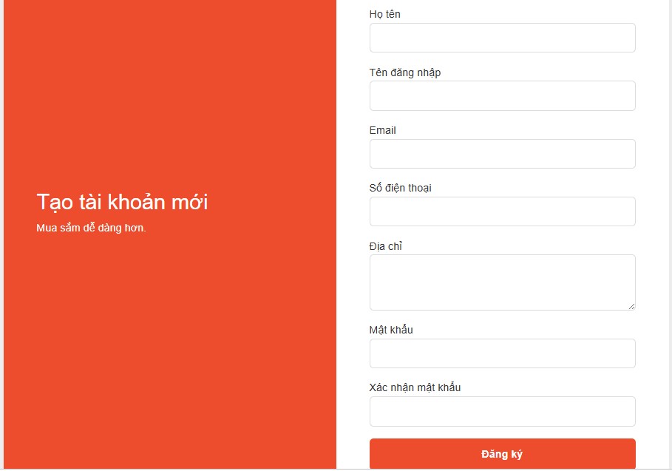
Hình 1. Đăng ký tài khoản

4.3. Chức năng đăng nhập
4.3.1. Mô tả chức năng
- Chức năng đăng nhập cho phép người dùng xác thực tài khoản để truy cập vào hệ thống.
- Sau khi đăng nhập thành công:
- Người dùng thường được chuyển đến trang chủ.
- Quản trị viên được chuyển đến trang Dashboard quản trị.
4.3.2. Luồng xử lý chức năng
Bước 1: Người dùng nhập thông tin (Tên đăng nhập, mật khẩu)
Bước 2: Controller xử lý đăng nhập
Bước 3: Stored Procedure xử lý
- Chỉ cho phép tài khoản đang hoạt động đăng nhập.
- Nếu tài khoản bị khóa sẽ không thể truy cập hệ thống.
4.3.3. Hình ảnh minh họa
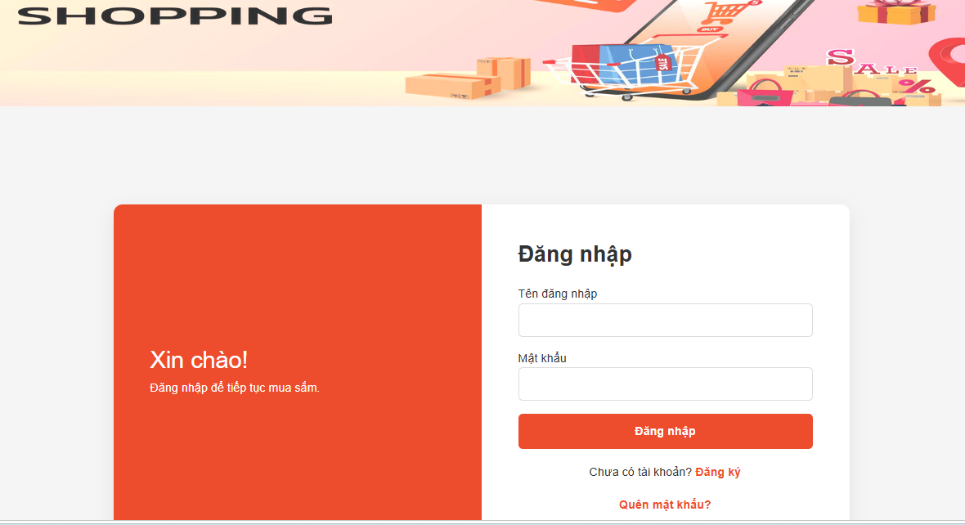
Hình 2: Trang đăng nhập

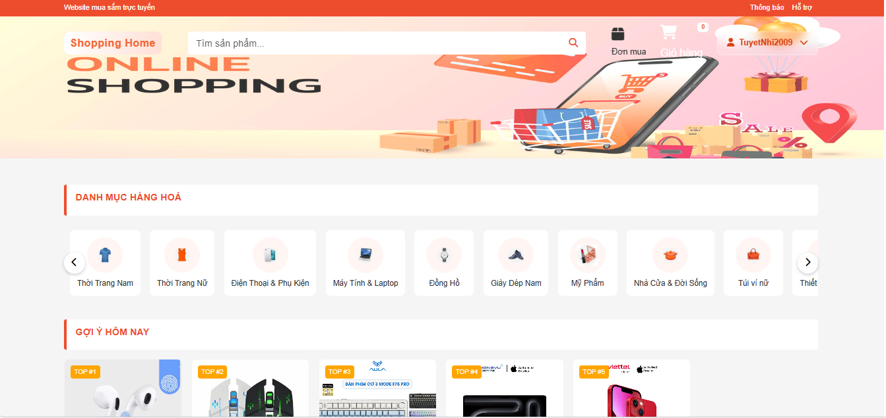
Hình 3. Trang chủ (Khi đang nhập thành công)

4.4. Chức năng quản lý sản phẩm
4.4.1. Mô tả chức năng
Chức năng quản lý sản phẩm cho phép quản trị viên:
- Thêm, sửa, xoá sản phẩm
- Cập nhật tồn kho
- Cập nhật trạng thái sản phẩm
Đây là chức năng quan trọng nhất trong hệ thống quản trị.
4.4.2. Chức năng thêm sản phẩm
- Luồng xử lý
Bước 1: Admin nhập thông tin sản phẩm (Tên sản phẩm, giá bán…)
Bước 2: Controller tiếp nhận
Bước 3: Gọi Stored Procedure
Bước 4. Thêm sản phẩm vào cơ sở dữ liệu
4.4.3. Chức năng xóa sản phẩm
Hệ thống không cho phép xóa sản phẩm đã từng bán.
- Đảm bảo toàn vẹn dữ liệu.
- Tránh mất lịch sử giao dịch.
4.4.4. Hình ảnh minh họa
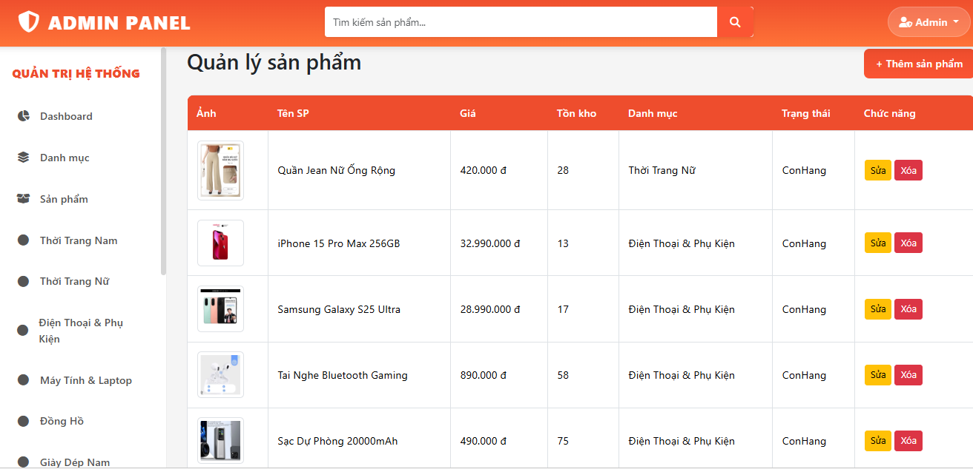
Hình 4: Trang hiển thị toàn bộ sản phẩm
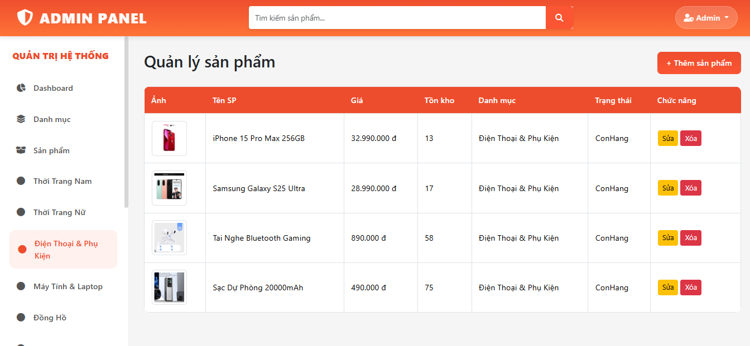
Hình 5. Hiển thị sản phẩm theo danh mục

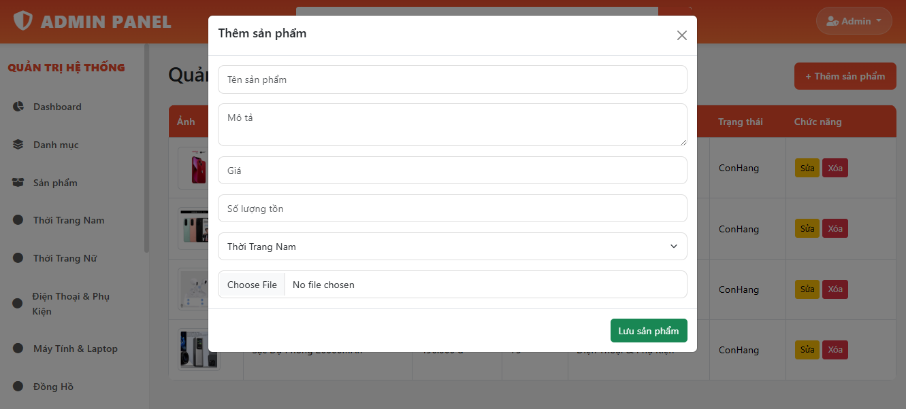
Hình 6. Thêm sản phẩm

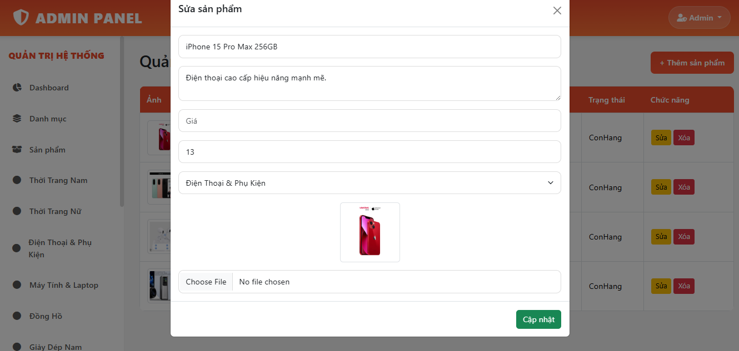
Hình 7. Sửa một sản phẩm

4.5. Chức năng giỏ hàng
4.5.1. Mô tả chức năng
Giỏ hàng cho phép người dùng: Thêm sản phẩm, Cập nhật số lượng, Xóa sản phẩm, Tính tổng tiền
4.5.2. Luồng xử lý thêm vào giỏ hàng
Bước 1: Người dùng chọn sản phẩm (Click vào nút “Thêm vào giỏ hàng”)
Bước 2: Ajax gửi dữ liệu
Bước 3: Stored Procedure xử lý
4.5.3. Hình ảnh minh họa
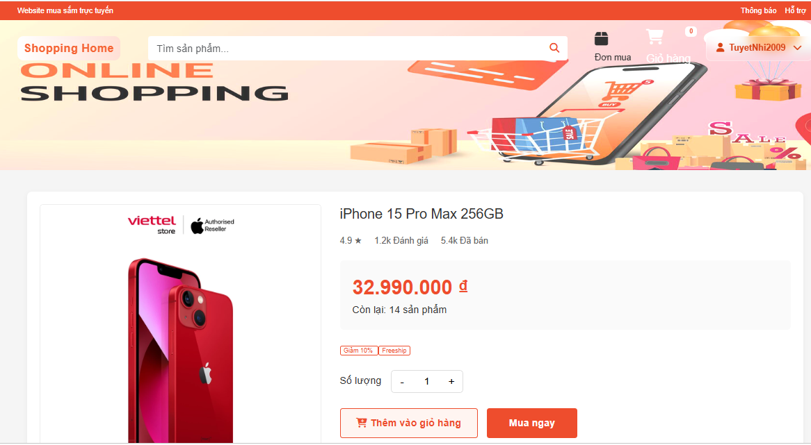
Hình 8: Chi tiết sản phẩm

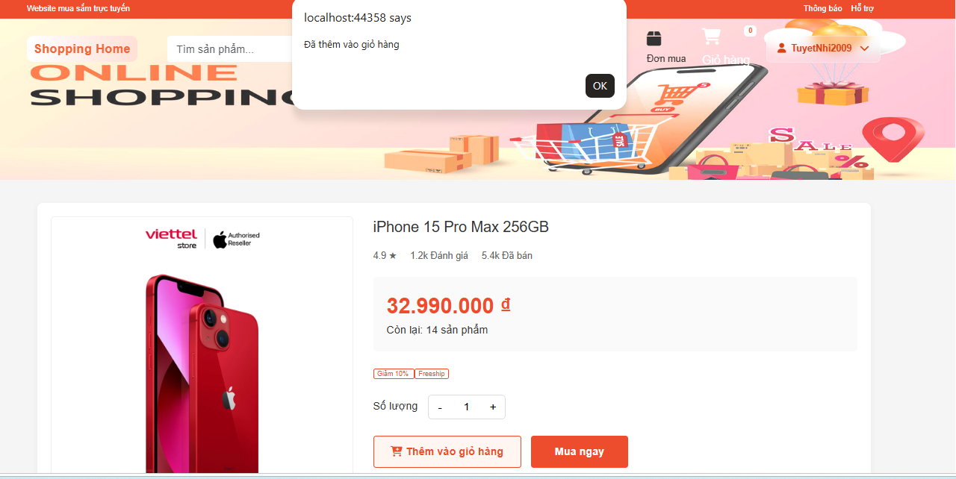
Hình 9: Hiển thị thêm vào giỏ hàng thành công khi click Thêm vào giỏ hàng

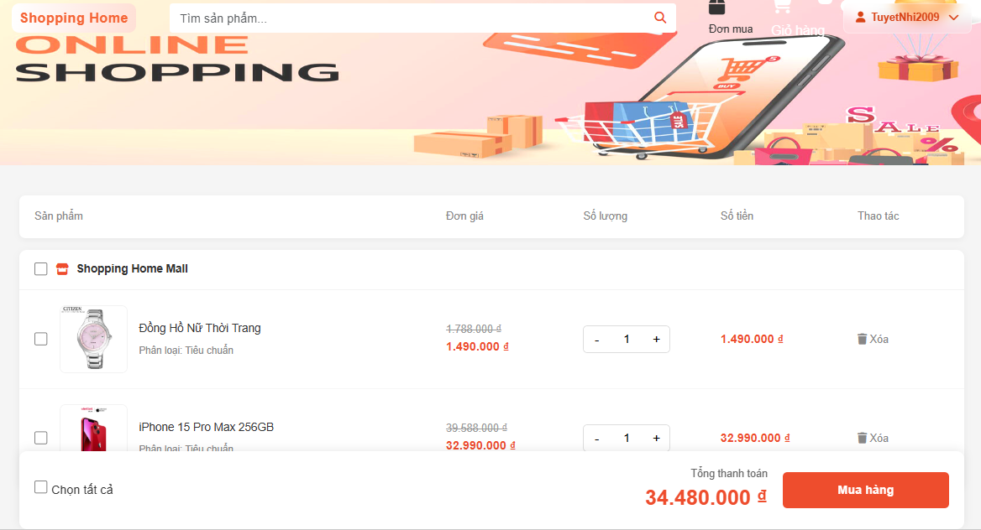
Hình 10: Hiển thị chi tiết giỏ hàng

4.6 . Chức năng đặt hàng
4.6.1. Mô tả chức năng
Sau khi chọn sản phẩm, người dùng tiến hành thanh toán và tạo đơn hàng.
4.6.2. Luồng xử lý đặt hàng
Bước 1: Người dùng xác nhận mua hàng ( Người dùng nhấn: “Đặt hàng”)
Bước 2: Hệ thống tạo đơn hàng
Bước 3: Trigger tính tổng tiền
- Hệ thống tự động tính tổng tiền.
- Giảm sai sót khi tính toán thủ công.
4.6.3. Hình ảnh minh họa
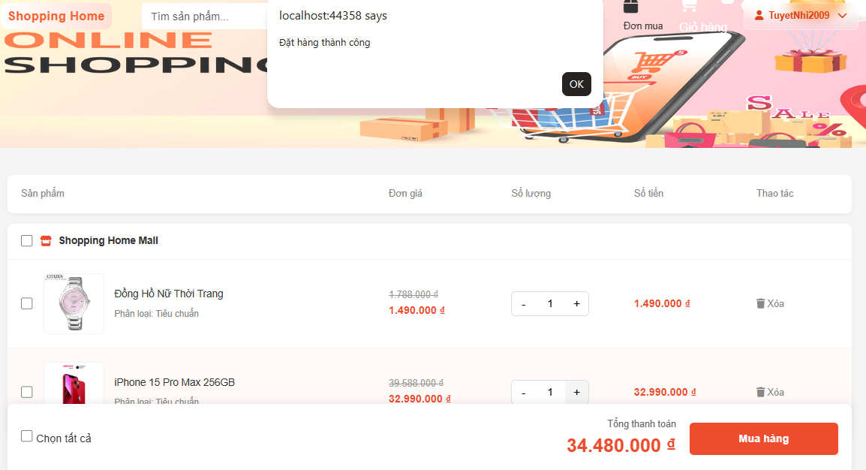
Hình 11: Hiển thị đặt hàng thành công

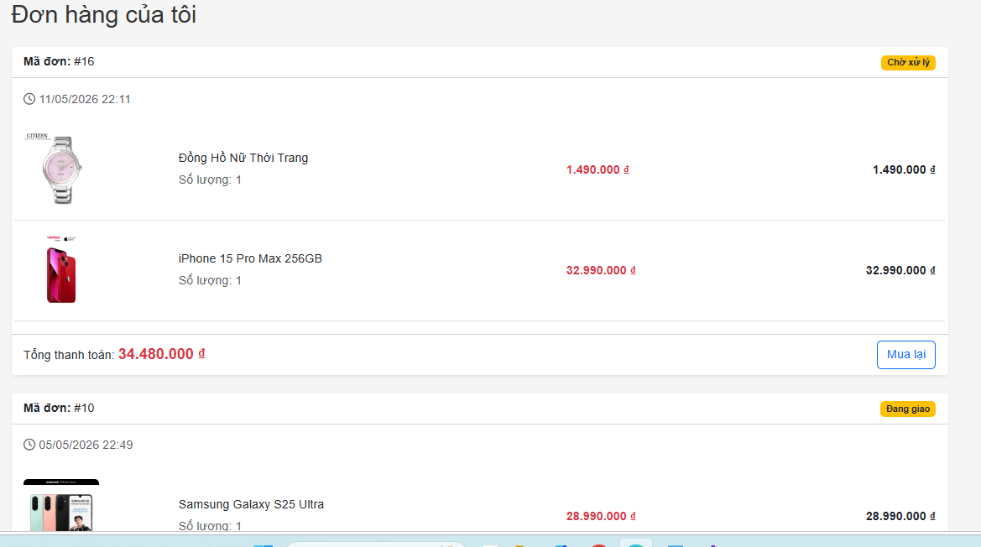
Hình 12: Hiển thị các đơn hàng

4.7. Chức năng thống kê và quản trị
4.7.1. Mô tả chức năng
Dashboard quản trị giúp:
- Theo dõi doanh thu
- Theo dõi số lượng đơn hàng
- Theo dõi số lượng sản phẩm
- Thống kê sản phẩm bán chạy
4.7.2. Truy vấn thống kê
CREATE PROC sp_TongQuan
AS
BEGIN
SELECT
(SELECT COUNT(*) FROM SanPham) AS TongSanPham,
(SELECT COUNT(*) FROM DonHang) AS TongDonHang,
(
SELECT SUM(TongTien)
FROM DonHang
WHERE TrangThai = N'Hoàn thành'
) AS TongDoanhThu
END
Phân tích:
- Tổng hợp dữ liệu nhanh chóng.
- Hỗ trợ quản trị viên theo dõi hoạt động kinh doanh.
4.7.3. Hình ảnh minh họa

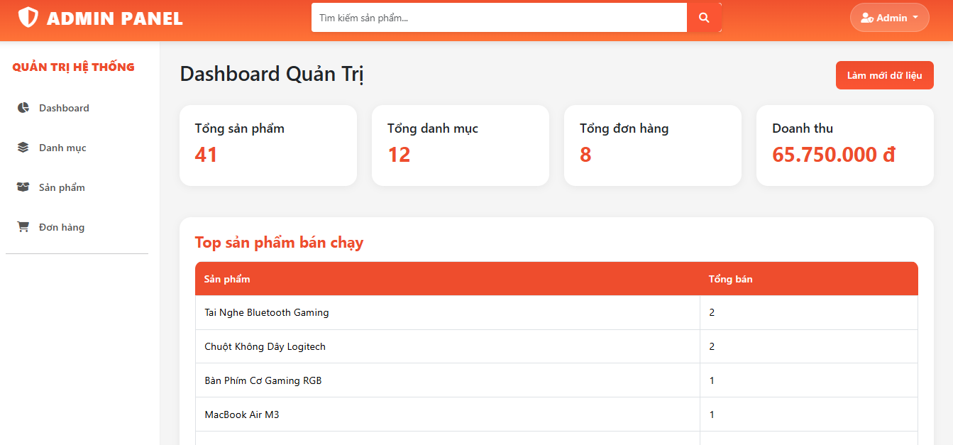
Hình 13: Thống kê sản phẩm

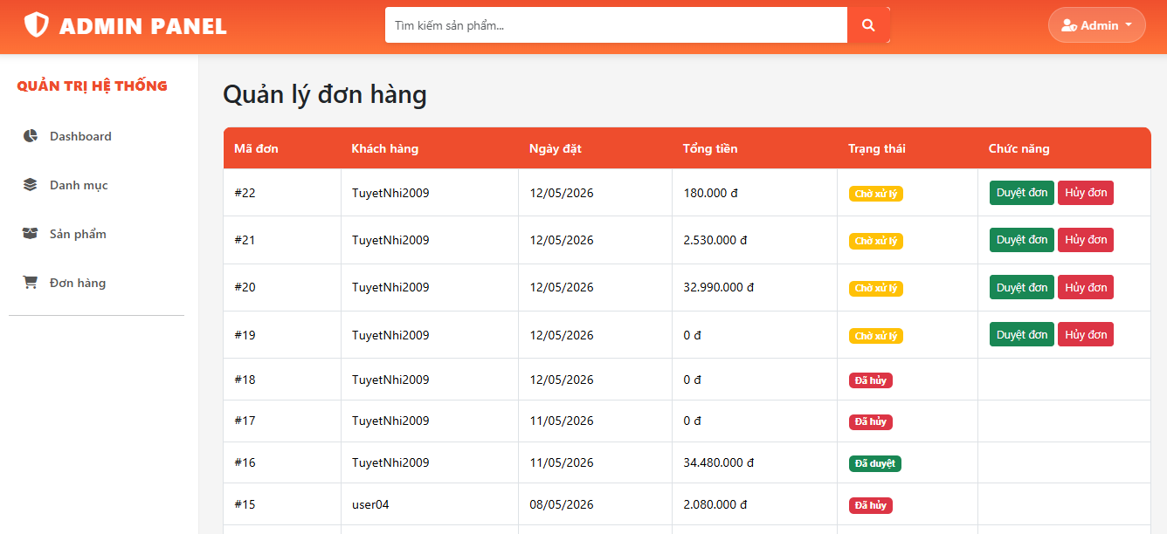
Hình 14. Quản lý đơn hàng

CHƯƠNG 5: KẾT LUẬN

5.1. Những kết quả nổi bật đã đạt được
Sau quá trình nghiên cứu, phân tích, thiết kế và triển khai hệ thống, đề tài “Xây dựng website bán hàng trực tuyến” đã hoàn thành các mục tiêu cơ bản đề ra ban đầu. Hệ thống được xây dựng theo mô hình website thương mại điện tử hiện đại, đáp ứng tương đối đầy đủ các chức năng phục vụ cho người dùng và quản trị viên.
- Đối với người dùng
Hệ thống đã hỗ trợ đầy đủ các chức năng cơ bản phục vụ quá trình mua sắm trực tuyến, bao gồm:
- Đăng ký tài khoản người dùng
- Đăng nhập và phân quyền tài khoản
- Quên mật khẩu và đổi mật khẩu
- Xem danh sách sản phẩm
- Xem sản phẩm theo danh mục
- Tìm kiếm sản phẩm theo từ khóa
- Xem chi tiết sản phẩm
- Thêm sản phẩm vào giỏ hàng
- Cập nhật số lượng sản phẩm trong giỏ hàng
- Xóa sản phẩm khỏi giỏ hàng
- Đặt hàng và lưu thông tin đơn hàng
- Xem lịch sử mua hàng
- Cập nhật thông tin cá nhân
Các chức năng được xây dựng đảm bảo quy trình xử lý hợp lý, giao diện trực quan và dễ sử dụng. Người dùng có thể thao tác thuận tiện trong quá trình tìm kiếm sản phẩm và thực hiện mua hàng.
- Đối với quản trị viên
Hệ thống đã triển khai được các chức năng quản trị dữ liệu quan trọng như:
- Quản lý danh mục sản phẩm
- Quản lý sản phẩm
- Quản lý người dùng
- Quản lý đơn hàng
- Phê duyệt đơn hàng
- Thống kê tổng quan hệ thống
Trang quản trị được thiết kế nhằm hỗ trợ quản trị viên dễ dàng theo dõi hoạt động của website và thao tác quản lý dữ liệu nhanh chóng. Các chức năng thêm, sửa, xóa dữ liệu đều được kiểm tra điều kiện trước khi xử lý nhằm hạn chế sai sót dữ liệu trong hệ thống.
- Về cơ sở dữ liệu
Nhóm đã xây dựng được hệ cơ sở dữ liệu tương đối hoàn chỉnh bằng SQL Server với các bảng dữ liệu chính như:
- Người dùng
- Danh mục sản phẩm
- Sản phẩm
- Giỏ hàng
- Chi tiết giỏ hàng
- Đơn hàng
- Chi tiết đơn hàng
Ngoài ra, hệ thống còn sử dụng:
- Stored Procedure để xử lý nghiệp vụ
- Trigger để tự động cập nhật dữ liệu
- Constraint để đảm bảo tính toàn vẹn dữ liệu
- Khóa chính và khóa ngoại để liên kết dữ liệu
Việc sử dụng các kỹ thuật này giúp hệ thống hoạt động ổn định, dữ liệu đồng nhất và hạn chế lỗi trong quá trình thao tác.
- Về mặt công nghệ
Trong quá trình thực hiện đề tài, nhóm đã vận dụng được nhiều công nghệ và kỹ thuật lập trình hiện đại như:
- ASP.NET MVC
- Entity Framework
- SQL Server
- HTML, CSS, Bootstrap
- JavaScript và Ajax
- Thông qua đề tài, nhóm đã nâng cao được kỹ năng:
- Phân tích và thiết kế hệ thống
- Thiết kế cơ sở dữ liệu
- Thiết kế giao diện người dùng
- Xử lý dữ liệu và kiểm thử hệ thống
- Làm việc nhóm và quản lý tiến độ thực hiện đồ án
Có thể nói, đề tài không chỉ mang ý nghĩa học tập mà còn giúp nhóm tiếp cận gần hơn với quy trình phát triển một hệ thống phần mềm thực tế.

5.2. Hạn chế của hệ thống
Mặc dù hệ thống đã hoàn thành được các chức năng cơ bản, tuy nhiên do giới hạn về:
- Thứ nhất, hệ thống chưa tích hợp thanh toán trực tuyến
Hiện tại, chức năng đặt hàng mới chỉ dừng ở mức tạo đơn hàng trong hệ thống mà chưa tích hợp các cổng thanh toán điện tử. Điều này làm cho quá trình mua hàng chưa thực sự hoàn chỉnh như các hệ thống thương mại điện tử thực tế.
- Thứ hai, chức năng bảo mật chưa ở mức nâng cao
Mặc dù hệ thống đã thực hiện kiểm tra đăng nhập và phân quyền người dùng, tuy nhiên vẫn còn một số hạn chế như:
- Chưa mã hóa mật khẩu bằng các thuật toán bảo mật mạnh
- Chưa sử dụng xác thực hai lớp (OTP)
- Chưa triển khai JWT hoặc OAuth
- Chưa chống được toàn diện các hình thức tấn công phổ biến
Vì vậy, mức độ an toàn của hệ thống vẫn chưa cao khi triển khai trên môi trường Internet thực tế.
- Thứ ba, giao diện chưa thực sự tối ưu
Giao diện hệ thống tuy đã đáp ứng được yêu cầu sử dụng nhưng vẫn còn đơn giản, chưa có nhiều hiệu ứng hiện đại và chưa tối ưu trải nghiệm người dùng trên tất cả thiết bị.
+ Một số hạn chế gồm:
- Thiết kế chưa đồng bộ hoàn toàn
- Chưa tối ưu responsive ở một số màn hình nhỏ
- Chưa có chức năng lọc sản phẩm nâng cao
- Chưa có chức năng đánh giá và bình luận sản phẩm
- Thứ tư, chức năng thống kê còn đơn giản
Hệ thống mới chỉ thống kê ở mức cơ bản như:
- Tổng doanh thu
- Tổng sản phẩm
- Tổng đơn hàng
Chưa có các biểu đồ trực quan hoặc báo cáo chuyên sâu phục vụ quản trị và phân tích kinh doanh.
- Thứ năm, hệ thống chưa tối ưu cho quy mô lớn
Website hiện tại phù hợp với mô hình bán hàng nhỏ hoặc phục vụ mục đích học tập. Nếu số lượng người dùng và dữ liệu tăng cao, hệ thống có thể gặp các vấn đề về:
- Hiệu năng truy vấn
- Tốc độ xử lý
- Khả năng mở rộng
- Tải hệ thống đồng thời
Do đó, hệ thống cần được tối ưu thêm nếu triển khai thực tế ở quy mô lớn.

5.3. Hướng phát triển
Trong tương lai, hệ thống có thể tiếp tục được mở rộng và nâng cấp để hoàn thiện hơn, đáp ứng tốt hơn nhu cầu thực tế của người dùng.
- Phát triển chức năng thanh toán trực tuyến
Hệ thống có thể tích hợp hỗ trợ người dùng thanh toán trực tuyến nhanh chóng và thuận tiện. Đây là chức năng rất quan trọng đối với một hệ thống thương mại điện tử thực tế.
- Nâng cao tính bảo mật
Để đảm bảo an toàn dữ liệu và quyền riêng tư của người dùng, hệ thống có thể phát triển thêm:
- Mã hóa mật khẩu bằng BCrypt hoặc SHA-256 nâng cao
- Xác thực OTP qua email hoặc SMS
- JWT Authentication
- Chống SQL Injection và XSS
- Kiểm soát phiên đăng nhập
- Mở rộng chức năng thương mại điện tử
Trong tương lai, hệ thống có thể bổ sung thêm các chức năng như:
- Đánh giá và bình luận sản phẩm
- Yêu thích sản phẩm
- Chat hỗ trợ khách hàng
- Theo dõi vận chuyển đơn hàng
- Quản lý voucher và khuyến mãi
- Gợi ý sản phẩm thông minh
Các chức năng này sẽ giúp website hoạt động gần hơn với mô hình thương mại điện tử thực tế.
- Phát triển giao diện hiện đại hơn
Hệ thống có thể nâng cấp giao diện theo hướng:
- Responsive hoàn toàn trên mọi thiết bị
- Tăng trải nghiệm người dùng (UI/UX)
- Thiết kế hiện đại giống các sàn thương mại điện tử lớn
- Tối ưu tốc độ tải trang
- Tối ưu hệ thống và triển khai thực tế
Ngoài ra, hệ thống có thể được triển khai trên môi trường Cloud hoặc Hosting thực tế, kết hợp:
- Redis Cache
- Docker
- CI/CD
- SQL Optimization
- Load Balancing
Đề tài “Xây dựng Website bán hàng trực tuyến” đã giúp nhóm hiểu rõ hơn về quy trình xây dựng một hệ thống phần mềm hoàn chỉnh từ giai đoạn khảo sát, phân tích, thiết kế đến lập trình và kiểm thử. Đây là cơ hội để nhóm vận dụng kiến thức chuyên ngành vào thực tế, đồng thời nâng cao kỹ năng làm việc nhóm, kỹ năng lập trình và tư duy phát triển hệ thống.

TÀI LIỆU THAM KHẢO
- Microsoft. (2023). ASP.NET MVC 5 Documentation. Microsoft Docs.
- Freeman, A. (2021). Pro ASP.NET MVC 5. Apress.
- Nguyen, T. M. (2020). Thiết kế và Phát triển Ứng dụng Web với ASP.NET MVC. Nhà xuất bản Khoa học và Kỹ thuật.
- Tran, V. H. (2021). Cơ sở dữ liệu và Thiết kế Hệ thống Thông tin. Nhà xuất bản Giáo dục Việt Nam.

